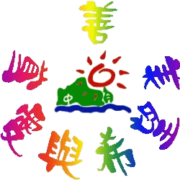
新北市金山區 中角國小 環境教育課程成果

9節綜合課 (課程時間可視情況延伸)
時間

植物
環境
動物
小主題

- 能夠了解清水溼地的位置與生態。
- 能夠觀察中角灣的海洋環境。
- 能夠比較不同植物(昭和草、咸豐草、荷花)的種子型態。
- 能夠觀察不同植物(芒草、荷花、竹子、地瓜、茭白筍)的葉子型態。
- 能夠製作茭白筍水餃。
- 能夠了解蝴蝶幼蟲(沖繩小灰蝶)的食性。
- 能夠觀察蝴蝶(沖繩小灰蝶)的變態過程。
- 能夠正確使用望遠鏡。
- 能夠觀察溼地的水鳥。

目標

- 校園蒙面俠
- 溼地尋奇
- 溼地尋奇
- 望海的孩子
- 植物放大鏡
- 植物遊戲
- 我們都是小廚師
主要教學活動
- 晴朗好天氣
- 校園
- 清水溼地

教學資源/
地點
- 晴朗好天氣
- 中角社區
- 校園
- 晴朗好天氣
- 清水溼地
- 中角灣

3節課 (課程時間可視情況延伸)
4節課 (課程時間可視情況延伸)
2節課 (課程時間可視情況延伸)
時間

- 學生能夠踴躍發表
- 學生能夠仔細觀察，並能表達自己的想法。
評量
課程內容
教學主題 |  | 與大自然交友  --中角山海情 | 設計者 | 楊麗雪
教學對象 |  | 二年級 (上學期) | 教學時數 | 9節課 (綜合課)
設計理念 |  | 「告訴我，我會忘記。教導我，我會記住。讓我參與，我會領略學習。」(Benjamin Franklin)  中角的生態資源相當豐富，如何讓孩子與這些有趣的動植物成為好朋友，讓學習不限於教室內，走入自然與社區，對生活環境有更深入的了解。  今年的課程延續了原有的架構，以學校為中心，山海環境為主軸，拉近孩子們與大自然的距離，進而發展出愛山惜海的情懷。
教材來源 |  | 校園內外動植物資源和自然環境
教學內容分析 |  | 一、環境：自然環境與生態、溼地、海洋  二、動物：鳥類、蝴蝶  三、植物：樹、花、草
教學對象分析 |  | 小朋友對每件事情都充滿熱情與好奇，經過了去年的「讓我們散步去」課程，孩子們對於中角的環境與自然生態已有初步的認識，他們的心中都已經被埋下一顆屬於大自然的種子，需要更多的體驗與觀察，讓種子發芽成長。
教學規劃 |  | 第一節：植物放大鏡  第二節：一起來玩植物遊戲  第三、四節：我們都是小廚師  第五、六節：校園蒙面俠  第七、八節：溼地尋奇  第九節：望海的孩子
教  學  目  標 | 領域目標 | 九年一貫課程能力指標
 | 綜合活動 | 1-4-1-1 體會生命的起源與發展過程，並分享個人的經驗與感受。  2-1-4-2 認識並欣賞周遭環境。  2-3-2-10 觀察野外生活中自然現象的變化。
 | 生活課程 | 生 1-1-5-2 藉由接近自然，進而關懷自然與生命。  生 5-2-3-4 體驗大自然及周遭環境的聲音，並描述自己的感受。  生 7-3-6-9 將對情境的多樣觀察，說出一個意義的事件(如風太大了葉子掉滿地)。  生 7-3-3-7 依特徵或屬性，將事物歸類(如大小、明暗…)。  生 7-3-4-7 比較一些圖或實物中，辨識相異處，說出共同處。  生 7-3-1-4 運用五官觀察物體的特徵(如顏色、敲擊聲、氣味、輕重…)。  生 7-3-9-4 學習運用合適的語彙，來表達所觀察到的事物。  生 8-3-4-10 注意到植物生長的土地、陽光及水份等生長的環境。  生 8-3-5-10 察覺動物如何覓食、吃什麼、做什麼活動，成長時身體形態的改變等。  生 8-3-1-10 運用五官觀察自然現象，「察覺」各種自然現象的狀態與狀態變化，用適當的語彙來「描述」所見所聞，運用現成的表格、圖表來「表達」觀察的資料。  生 9-3-1-4 能依自己所觀察到的現象說出來。  生 9-3-7-9 喜歡探討，具求知動機。
 | 環境教育  (重大議題) | 環 1-1-1 能運用五官觀察來探究環境中的事物。  環 1-1-2 藉由身體感官接觸自然環境中的動、植物和景觀，啟發、欣賞自然之美，並能以畫圖勞作和說故事的方式表達對動、植物和景觀的感受與敏感。  環 2-1-1 認識生活周遭的自然環境與基本的生態原則。  環 3-1-1 經由接觸而喜愛生物，不隨意傷害生物和支持生物生長的環境條件。  環 3-1-2 具有好奇心，思考存在環境中萬物的意義與價值。  環 3-2-1 瞭解生活中個人與環境的相互關係並培養與自然環境相關的個人興趣、嗜好與責任。  環 3-3-1 瞭解人與環境互動互依關係，建立積極的環境態度與環境倫理。  環 4-1-1 能以清楚的言語與文字，適切描述自己的自然體驗與感覺。

第一節：植物放大鏡
節  次 | 教學活動流程 | 時  間 | 教學  資源/地點 | 教學評量
第  一  節 | 準備階段
 | - 課堂準備  - 晴朗的好天氣。  - 學生穿著輕便的衣物。  - 引起動機  - 老師準備不同型態的葉子與種子。  - 學生根據型態將葉子和種子進行分類。 | 8’ | 教室內
 | 發展階段
 | （一）具體目標  1. 學生能夠比較不同植物(昭和草、咸豐草、荷花)的種子型態。  2. 學生能夠觀察不同植物(芒草、荷花、竹子、地瓜、茭白筍) 的葉子。  3. 學生能將國語課本第一課「種子找新家」與生活經驗結合。  （二）主要內容／活動  活動一 讓我們散步去  - 老師帶小朋友到學校周圍的小路散步。  - 沿路找尋認識的動植物。  活動二 葉之圓舞曲  - 小朋友觀察比較不同葉子(芒草、荷花、竹子、地瓜)的外型。  - 小朋友觀察比較不同葉子(芒草、荷花、竹子、地瓜)的觸感。  活動三 小種子大世界  - 小朋友觀察比較不同種子(昭和草、咸豐草、荷花)的外型。  - 小朋友討論不同種子(昭和草、咸豐草、荷花)的傳播方式。 | 8’  8’  8’ | 中角社區 | 能仔細觀察植物型態並比較不同的葉子和種子
 | 總結階段
 | 活動四 植物放大鏡  - 老師和小朋友討論植物的簡單構造。  - 小朋友發表「觀察」植物的方法與要點。 | 8’ | 榕樹下 | 能踴躍發表並專心聆聽別人的發言

第二節：一起來玩植物遊戲
節  次 | 教學活動流程 | 時  間 | 教學  資源/地點 | 教學評量
第  二  節 | 準備階段
 | - 課堂準備  - 晴朗的好天氣。  - 學生穿著輕便的衣物。  - 引起動機  - 老師展示一年級的「種子炸彈」活動照片。  - 小朋友發表玩遊戲要注意的事項。 | 4’ | 教室內 | 學生能夠踴躍發表
 | 發展階段
 | （一）具體目標  1. 學生能夠享受遊戲的過程。  2. 學生能夠了解植物的形體特徵。  3. 學生能夠聯結一年級課程「與春天有約」的相關概念。  （二）主要內容／活動  活動一 地瓜葉項鍊  - 老師帶大家散步到學校附近的地瓜田。  - 小朋友發表「地瓜」的食用方式。  - 老師帶領小朋友製作地瓜葉項鍊。  活動二 竹葉小船  - 老師帶大家散步到學校附近的竹林。  - 小朋友觀察竹葉的特徵。  - 老師帶領小朋友製作竹葉小船。  - 把小船放到水裡，看看誰的小船飄得比較遠。  活動三 荷葉水滴  - 老師帶大家散步到學校附近的荷花池。  - 小朋友觀察荷葉的特徵。  - 小朋友玩荷葉水滴的活動，老師簡單說明「奈米」原理。 | 5’  15’  8’ | 學校附近的小步道 | 能仔細觀察植物型態並比較不同的葉子和種子  能一起玩植物遊戲
 | 總結階段
 | 活動四 種子的旅行  - 老師結合國語課本的概念比較「昭和草」與「咸豐草」。  - 請小朋友在散步途中找尋兩種植物的種子。  - 小朋友嘗試使種子飛揚。 | 8’ |  | 能比較不同植物的特徵

第三、四節：我們都是小廚師
節  次 | 教學活動流程 | 時  間 | 教學  資源/地點 | 教學評量
第  三  四  節 | 準備階段
 | - 課堂準備  - 請小朋友準備一些茭白筍。  - 老師準備絞肉、水餃皮、調味料等水餃材料  - 引起動機  - 老師展示大家去散步看到的茭白筍照片。  - 小朋友討論家裡常見的茭白筍料理方式。  - 小朋友發表自己吃過的水餃口味。 | 10’ | 教室內 | 能踴躍發表並專心聆聽別人的發言
 | 發展階段
 | （一）具體目標  1. 學生能了解製作水餃的步驟。  2. 學生能體驗包水餃的樂趣。  3. 學生能感受分享的喜悅。  （二）主要內容／活動  活動一 茭白筍變形記  - 老師示範使用刨刀的方法，並說明注意事項。  - 小朋友輪流使用刨刀將茭白筍切絲。  活動二 當茭白筍遇到豬肉  - 老師示範將茭白筍與豬肉混合。  - 老師示範說明包水餃的注意事項。  - 小朋友一起動手包水餃。  活動三 元寶水上漂  - 老師將小朋友包好的水餃放到熱水中烹煮。  - 小朋友討論在廚房要注意的安全事項。 | 15’  30’  15’ | 教室內 | 能認真並合作包水餃
 | 總結階段
 | 活動四 大家一起吃水餃  - 老師和小朋友討論可以將水餃與哪些人分享。  - 小朋友把水餃拿到各班和大家分享。  - 大家一起吃水餃。 | 10’ |  | 能踴躍發表並專心聆聽別人的發言

第五、六節：校園蒙面俠
節  次 | 教學活動流程 | 時  間 | 教學  資源/地點 | 教學評量
第  五  六  節 | 準備階段
 | - 課堂準備  - 老師先找出校園內的蝴蝶卵所在處。  - 老師準備蝴蝶飼養盒。  - 引起動機  - 播放歌曲「蝴蝶」。  - 小朋友發表對蝴蝶的概念。 | 5’ | 教室內 | 能踴躍發表並專心聆聽別人的發言
 | 發展階段
 | （一）具體目標  1. 學生能夠了解蝴蝶幼蟲(沖繩小灰蝶)的食性。  2. 學生能夠觀察蝴蝶(沖繩小灰蝶)的變態過程。  3. 學生能夠培養愛護小動物的態度。  （二）主要內容／活動  活動一 酢醬草上的小白點  - 老師說明不同動物的相異食性概念。  - 老師複習酢醬草的相關概念。  - 帶小朋友到校園內尋找酢醬草。  - 請小朋友找出酢醬草上的蟲卵。  活動二 葉子不見了  - 老師將酢醬草移植到教室內的蝴蝶飼養盒中。  - 小朋友每天觀察植物的變化。  - 蝴蝶幼蟲孵化後，小朋友每天觀察幼蟲的成長過程。  活動三 幼蟲的新裝  - 幼蟲變成繭之後，老師和小朋友一起記錄繭的變化與時間長短。 |  | 校園內 | 能踴躍發表並專心聆聽別人的發言  能認真參與活動  能觀察動物的變態過程
 | 總結階段
 | 活動四 蝴蝶飛呀飛  - 蝴蝶羽化後，小朋友觀察沖繩小灰蝶的外型特徵。  - 老師和小朋友討論蝴蝶的變態過程，了解蝴蝶的生長史。  - 大家一起為蝴蝶祝福，到操場野放蝴蝶。 | 10’ | 校園內 | 能參與活動並發表想法

第七、八節：溼地尋奇
節  次 | 教學活動流程 | 時  間 | 教學  資源/地點 | 教學評量
第  七  八  節 | 準備階段
 | - 課堂準備  - 請學生攜帶帽子、水壺、小點心。  - 選擇天氣晴朗的好日子。  - 請學生穿著輕便衣物。  - 引起動機  - 老師拿出望遠鏡，詢問小朋友的使用經驗。  - 老師和小朋友討論溼地的相關概念。 | 10’ | 教室內 | 能踴躍發表並專心聆聽別人的發言
 | 發展階段
 | （一）具體目標  - 學生能夠正確使用望遠鏡。  - 學生能夠觀察溼地的水鳥。  - 學生能夠了解清水溼地的位置與生態。  （二）主要內容／活動  活動一 你能看多遠?  - 老師示範望遠鏡的使用方法。  - 小朋友練習使用望遠鏡找出遠方的鳥兒。  活動二 讓我們散步去  - 老師帶領小朋友散步到學校附近的清水溼地。  - 老師沿途說明溼地的形成原因。  - 小朋友在路上找尋認識的動植物。  活動三 溼地上的小精靈  1. 老師帶領小朋友到清水溼地賞鳥。  2. 老師說明賞鳥的注意事項。  3. 算一算，今天總共看到幾隻不同的鳥兒? | 8’  40’ | 校園內  清水溼地 | 能踴躍發表並專心聆聽別人的發言  能細心觀察生活中常見動植物
 | 總結階段
 | 活動四 野薑花苞片的聲音  - 老師示範吹野薑花苞片的方式。  - 小朋友嘗試吹野薑花苞片。 | 10’ | 學校附近社區 | 能勇於嘗試不同的活動

第九節：望海的孩子
節  次 | 教學活動流程 | 時  間 | 教學  資源/地點 | 教學評量
第  九  節 | 準備階段
 | - 課堂準備  - 選擇天氣晴朗的好日子。  - 請學生穿著輕便衣物，戴帽子。  - 引起動機  - 請小朋友聆聽貝殼收藏在屋子裡的秘密。 | 5’ | 教室內 | 能踴躍發表並專心聆聽別人的發言
 | 發展階段
 | （一）具體目標  1. 知海：學生能觀察海邊的景物和活動。  2. 愛海：學生能具有海洋環境保護的基礎概念。  3. 親海：學生能享受沙灘活動。  （二）主要內容／活動  活動一 與海為鄰的孩子  - 學生發表對於「海」的想法。  - 老師引導學生討論人們在海邊進行的活動。  活動二 一望無際的海洋  - 老師和小朋友到「中角灣」散步。  - 看!海天一線。  - 聽!海的聲音。  活動三 望海的孩子  - 老師說明在海邊要注意的安全事項。  - 小朋友一起玩沙灘遊戲。 | 8’  8’  10’ | 中角灣 | 能踴躍發表並專心聆聽別人的發言  能體會海洋之美  能和同學一起遊戲
 | 總結階段
 | 活動四 山海之間  - 學生發表，在山上與海邊分別能從事哪些活動?  - 老師引導學生討論，山上與海邊的景物差別。  - 你喜歡山或海呢?為什麼? | 9’ | 中角灣 | 能表達自己的想法與喜好

新北市100年度 新北市金山區 中角國小
【與大自然交友—中角山海情】活動成果集錦

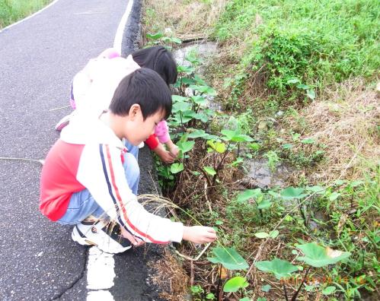 | 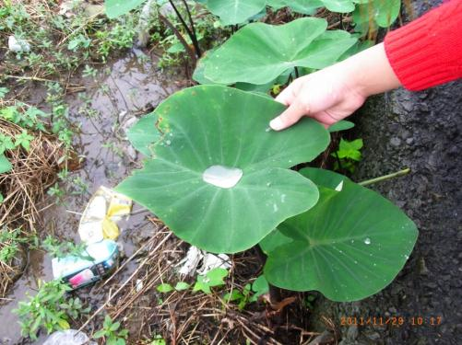
原來芋頭長這樣呀! | 水珍珠在芋葉上跳舞
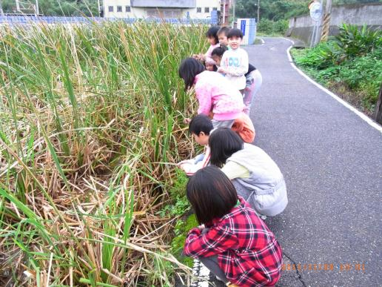 | 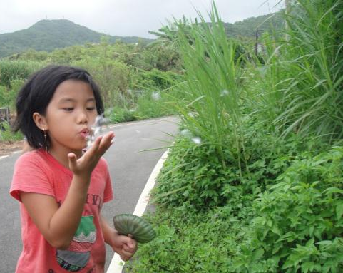
茭白筍長在田裡的樣子 | 昭和草種子飛呀飛!

新北市100年度 新北市金山區 中角國小
【與大自然交友—中角山海情】活動成果集錦

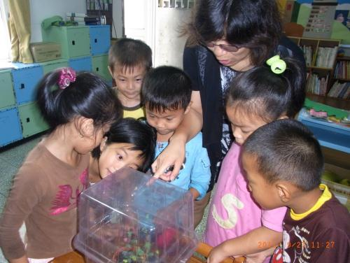 | 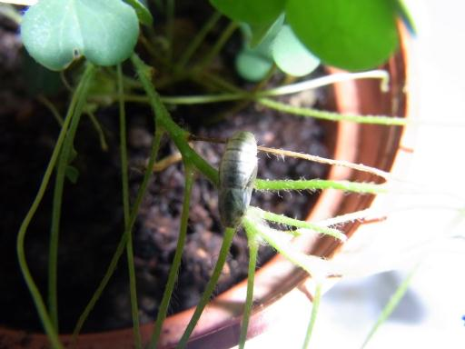
沖繩小灰蝶寶寶正在吃早餐 | 沖繩小灰蝶結蛹囉
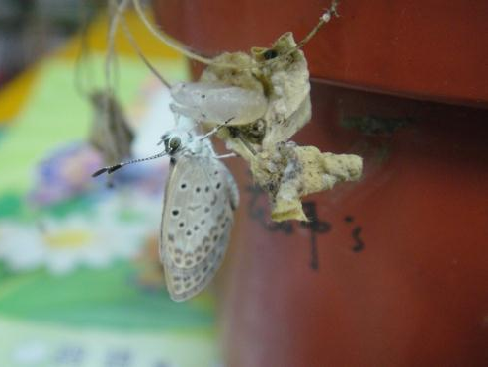 | 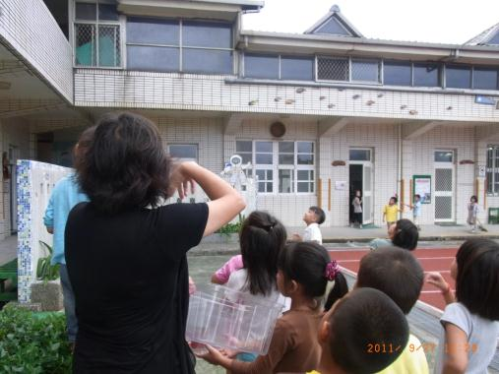
哇! 沖繩小灰蝶羽化啦 | 再見!沖繩小灰蝶

新北市100年度 新北市金山區 中角國小
【與大自然交友—中角山海情】活動成果集錦

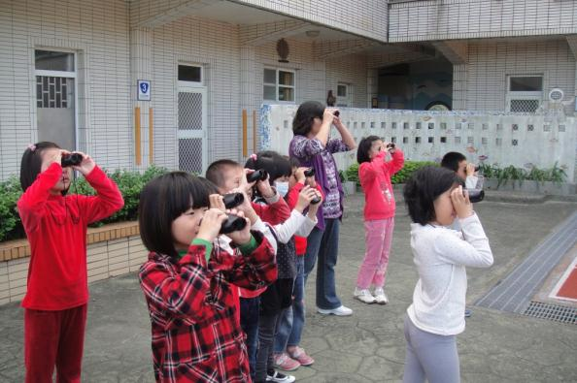 | 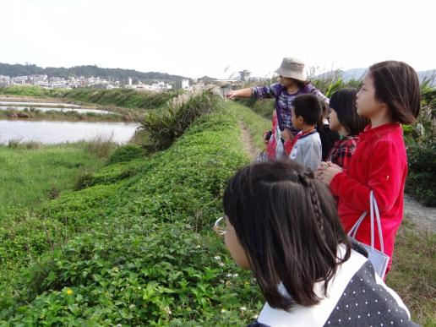
練習使用望遠鏡 | 清水濕地是冬候鳥的天堂
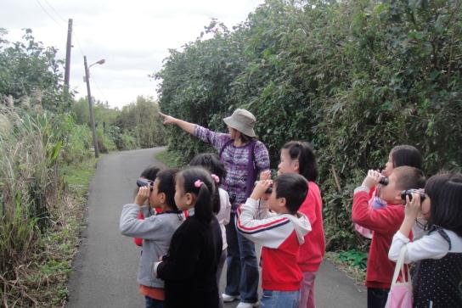 | 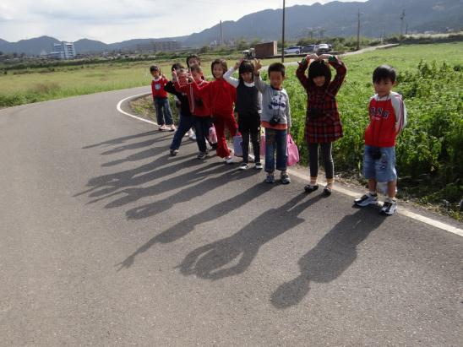
看!鳥兒在玩耍 | 散步中角真快樂

新北市100年度 新北市金山區 中角國小
【與大自然交友—中角山海情】活動成果集錦

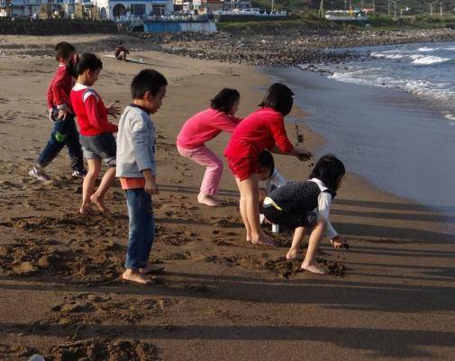 | 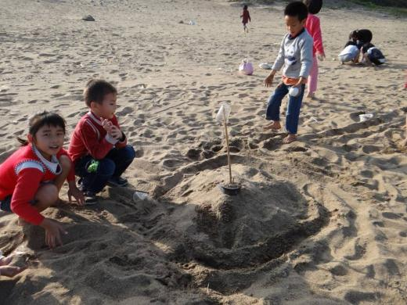
中角沙灘是我們的樂園 | 大家一起堆城堡
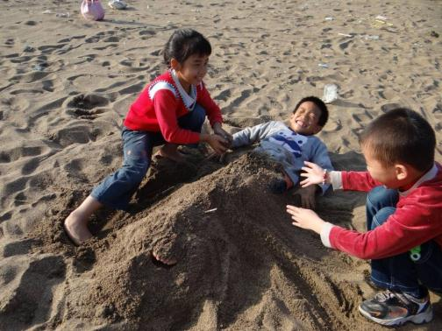 | 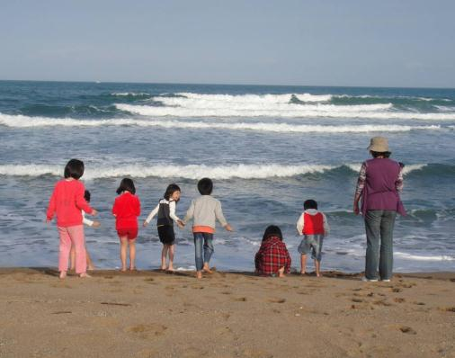
請把我種在沙灘! | 逐浪聽濤好快樂!

